LAPORAN MODUL 7
PRAKTIKUM
PARADIGMA PEMGROGRAMAN



Disusun oleh :
Nama : Irvan Cahya Nugraha
NIM : 245410034
Kelas : Informatika 1

PROGRAM STUDI INFORMATIKA
PROGRAM SARJANA
FAKULTAS TEKNOLOGI INFORMASI
UNIVERSITAS TEKNOLOGI DIGITAL INDONESIA
YOGYAKARTA
2024 / 2025

MODUL 7
PEWARISAN

A. TUJUAN PRAKTIKUM
1. Dapat menggunakan overiding metode, menggunakan klausa super
2. Dapat menggunakan klausa final pada metode dan kelas

DASAR TEORI
Pewarisan (Inheritance) merupakan sifat dalam bahasa berorientasi objek yang memungkinkan sifat-sifat dari suatu kelas diturunkan ke kelas lain. Sistem OOP memungkinkan kita untuk mendefinisikan suatu kelas baru dengan mewarisi sifat dari kelas lain yang sudah ada. Penurunan sifat ini bisa dilakukan dilakukan secara bertingkat-tingkat, sehingga semakin ke bawah maka kelas tersebut semakin spesifik, contoh, apabila kelas B adalah turunan dari kelas A, dalam proses pembuatan kelas turunan tersebut, Anda dapat menambahkan sifat dan perilaku baru ke dalam kelas B, yang sebelumnya tidak dimiliki dalam kelas A. Dalam terminologi java, kelas induk dinamakan dengan superclass dan kelas turunan dinamakan dengan subclass. untuk membuat kelas anak atau kelas turunan berdasarkan class yang ada, anda dapat menggunakan kata kunci extends. Acces Modifier untuk mewujudkan turunan adalah protected. Berbagai macam bentuk hirarki pewarisan dapat dilihat pada gambar di bawh ini.

PEMBAHASAN LISTING
PRAKTIK
Praktik 1
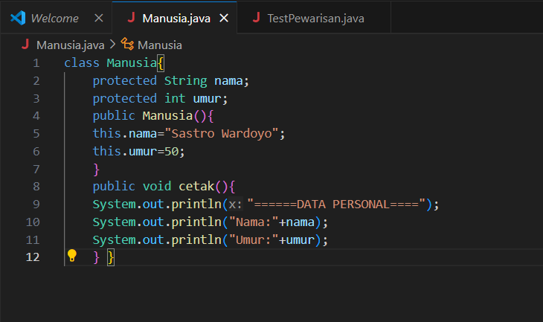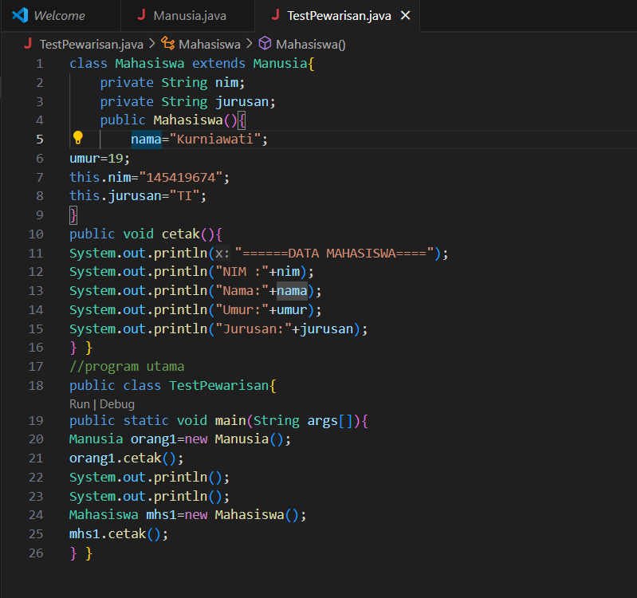
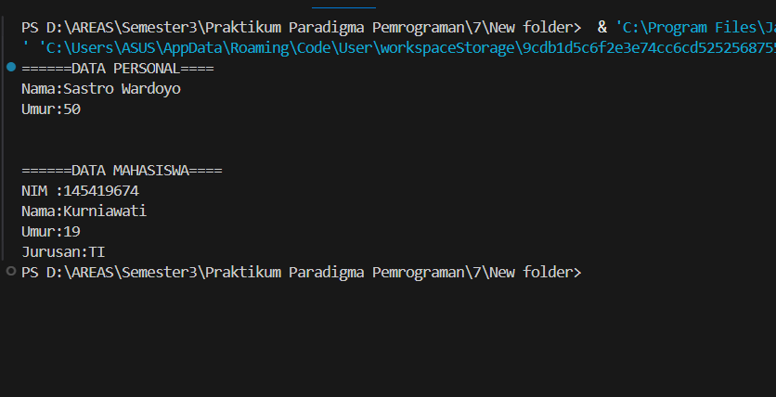
Pembahasan : pada praktik ini dibuat dua class yaitu Manusia dan Mahasiswa untuk memperlihatkan konsep pewarisan (inheritance). class Manusia berisi atribut nama dan umur dengan akses protected agar bisa diakses oleh class turunannya. di dalam class Manusia terdapat konstruktor default yang langsung memberi nilai ke nama dan umur, kemudian ada method cetak() untuk menampilkan data personal. lalu dibuat class Mahasiswa yang merupakan turunan dari Manusia. di class ini ditambahkan atribut baru yaitu nim dan jurusan serta konstruktor yang mengisi ulang nilai nama dan umur dari class induk sekaligus mengisi nim dan jurusan. method cetak() di-override supaya menampilkan informasi yang lebih lengkap yaitu data mahasiswa, bukan data personal. pada class utama TestPewarisan, dibuat dua obyek yaitu orang1 dari class Manusia dan mhs1 dari class Mahasiswa. saat program dijalankan, terlihat perbedaan output antara pemanggilan orang1.cetak() dan mhs1.cetak(), yang menunjukkan bahwa method pada class turunan bisa menimpa (override) method milik class induk.

LATIHAN

PEMBAHASAN TUGAS

Tugas 1
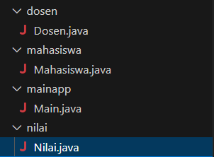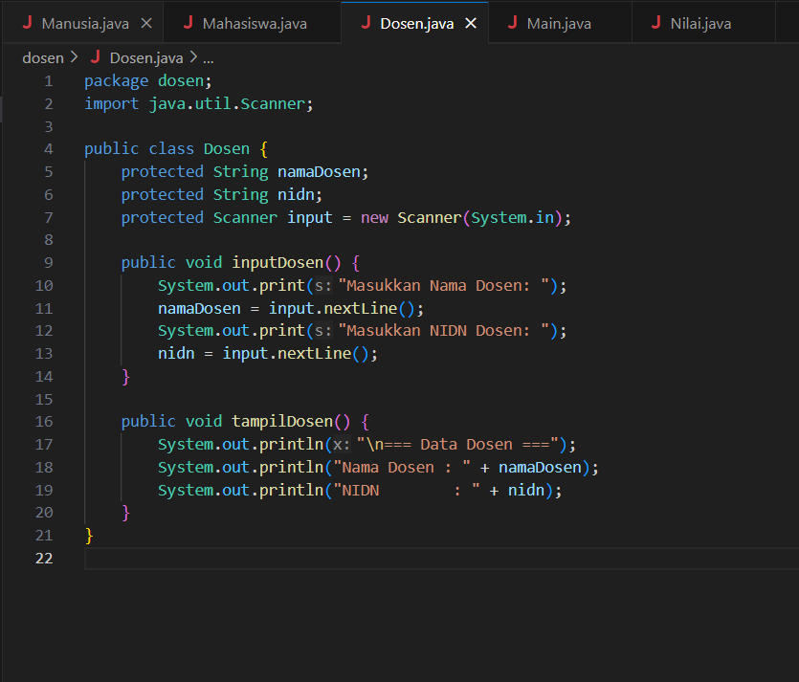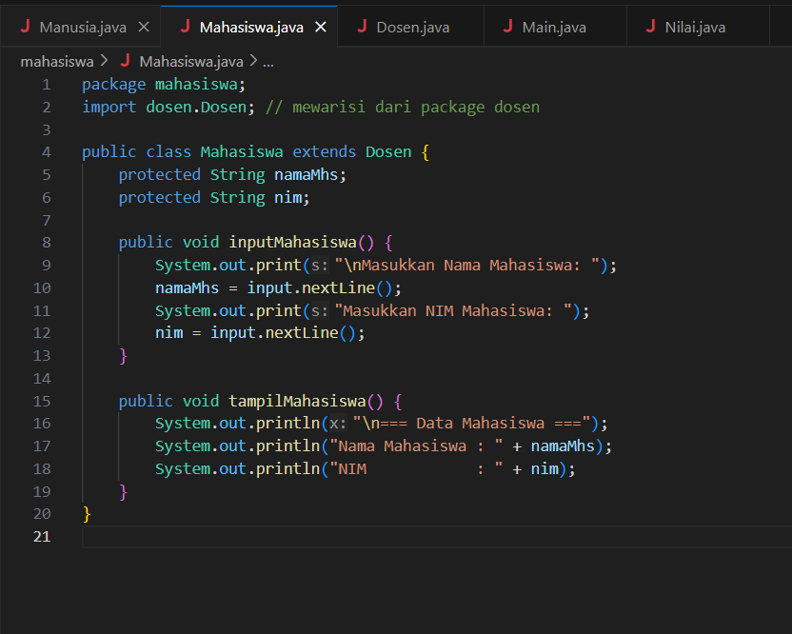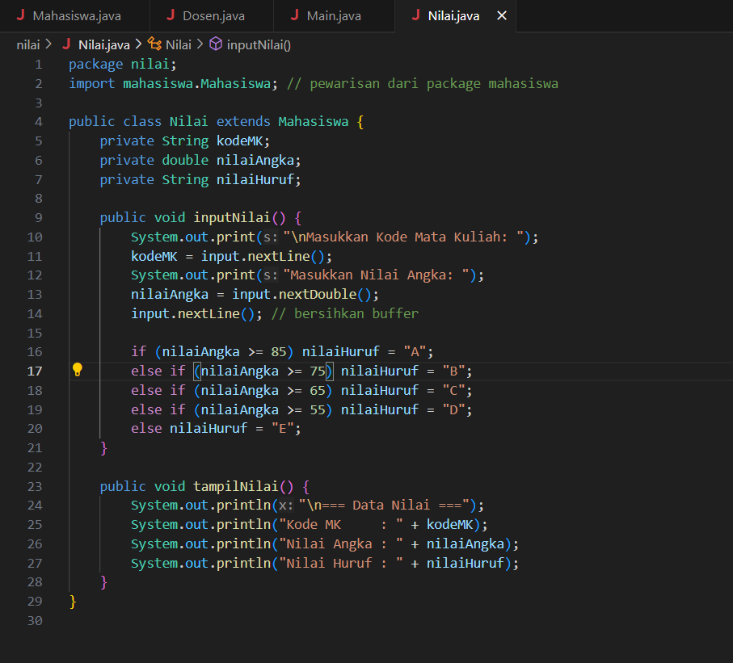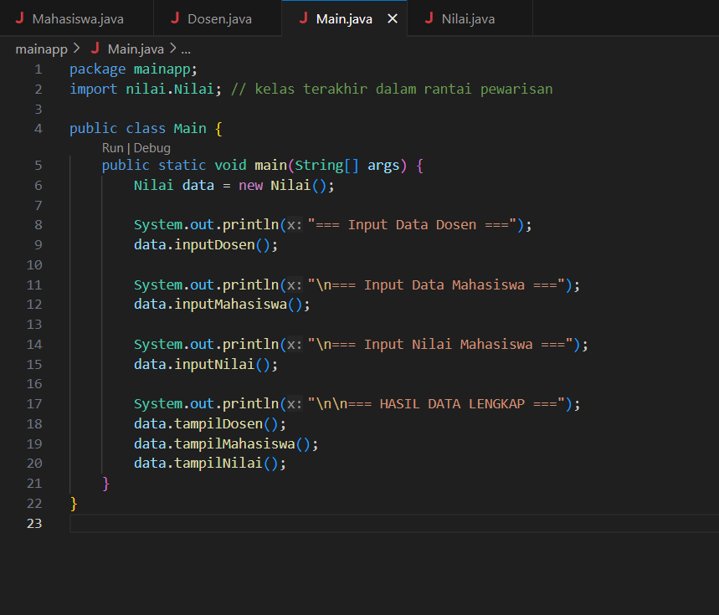
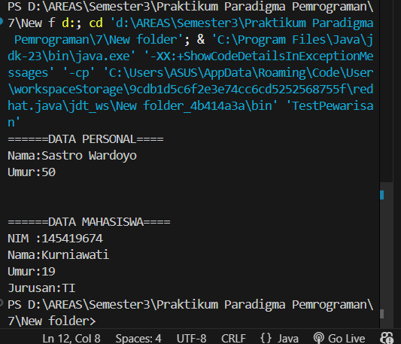

Pembahasan : tugas ini memakai beberapa package terpisah yaitu dosen, mahasiswa, nilai, dan mainapp. di dalam package dosen dibuat class Dosen yang memiliki atribut namaDosen dan nidn serta method inputDosen() untuk menerima input dari user dan tampilDosen() untuk menampilkan data dosen. class ini juga membuat objek Scanner agar input bisa digunakan di semua turunan. kemudian di package mahasiswa dibuat class Mahasiswa yang mewarisi dari Dosen. di sini ditambahkan atribut namaMhs dan nim serta method inputMahasiswa() dan tampilMahasiswa(). dengan pewarisan ini, class Mahasiswa juga otomatis bisa menggunakan method dari Dosen. lalu di package nilai dibuat class Nilai yang mewarisi dari Mahasiswa. di sini ditambahkan atribut kodeMK, nilaiAngka, dan nilaiHuruf dengan logika pengubahan nilai angka menjadi huruf (A sampai E). method inputNilai() menerima data nilai dan mengubahnya jadi huruf, sedangkan tampilNilai() menampilkan hasilnya. terakhir di package mainapp, class MainPewarisan menjadi program utama yang memanggil semua input dan output dari seluruh pewarisan tersebut. urutannya dimulai dari input dosen → input mahasiswa → input nilai → lalu menampilkan seluruh data secara lengkap.

- KESIMPULAN
Dari praktik dan tugas ini dapat disimpulkan bahwa konsep inheritance (pewarisan) memungkinkan sebuah class turunan untuk mewarisi atribut dan method dari class induknya. Dengan cara ini, kode menjadi lebih efisien karena tidak perlu menulis ulang atribut atau method yang sama. Selain itu, pewarisan juga memudahkan pengelompokan kode antar-package dan mendukung reusability serta modularitas dalam pemrograman berorientasi objek.

- LAMPIRAN

